聚合(内置39sdk)_V2.2 更新到 okwansdk

## 原工程修改以下内容：

1. 删除原39工程中的这3个目录，如下图：

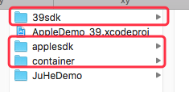

新增以下目录，并导入工程中

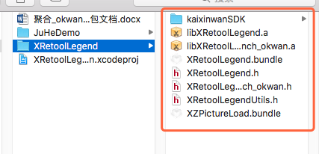

1. Info.plist中修改，改为下图所示，参数由39和okwan提供

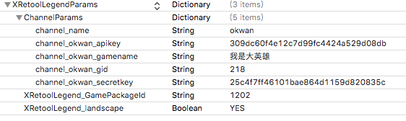

1. 添加URL Types

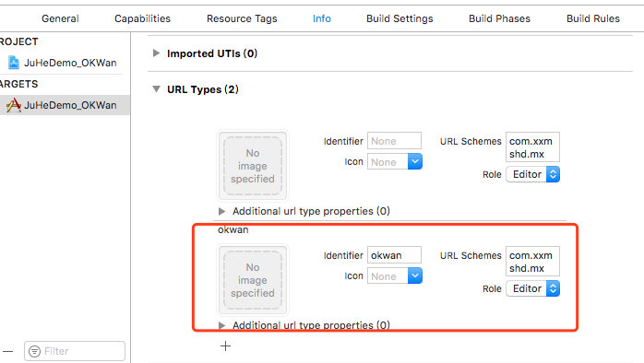

identifier填okwan

URL Schemes填游戏bundleid